Handbuch zu den Schlüsselexperimenten
des KLP Physik Grundkurs Qualifikationsphase

Schlüsselexperiment 21: „Absorptionsexperimente“

0. Grundlegende Idee des Versuchs
Anhand von Messreihen zu variierender Dicke verschiedener Absorber soll das Absorptionsvermögen verschiedener Materialien und der annähernd exponentielle Verlauf der transmittierten Strahlungsintensität dargestellt und die Mechanismen der Absorption diskutiert werden.

1. Bezug zu den Kompetenzen des Lehrplans
Mit direktem Bezug zu den Absorptionsexperimenten werden für den Grundkurs im KLP einzig folgende Kompetenzbeschreibungen benannt:
Die Schülerinnen und Schüler
- unterscheiden α-, β-, γ-Strahlung und Röntgenstrahlung sowie Neutronen- und Schwerionenstrahlung (UF3),
- beschreiben Wirkungen von ionisierender und elektromagnetischer Strahlung auf Materie und lebende Organismen (UF1),
- erläutern den Nachweis unterschiedlicher Arten ionisierender Strahlung mithilfe von Absorptionsexperimenten (E4, E5).

2. Fachliche und fachmethodische Hinweise
Die Strahlungsarten Alpha-, Beta-, Gamma-, UV- und Röntgenstrahlung sind bereits aus dem Physikunterricht der Mittelstufe bekannt. Ergänzend sollen in der Oberstufe noch Neutronen- und Schwerionenstrahlung behandelt werden. Die verschiedenen Strahlungsarten unterscheiden sich in der Art ihrer Wechselwirkung mit Materie.

Teilchenstrahlung
Alphastrahlung, also schnelle Heliumkerne aus zwei Protonen und zwei Neutronen, wechselwirkt hauptsächlich durch Ionisation und elektronische Anregung der Atome mit Materie. Durch diese inelastischen Stöße geben sie ihre kinetische Energie an das durchstrahlte Material ab.
Die schnellen Elektronen der Betastrahlung können ebenfalls Atome ionisieren und anregen und damit Energie verlieren. Ferner können sie aufgrund ihrer geringen Masse in den elektrischen Feldern eines Atomkerns oder auch der Schalenelektronen abgelenkt werden. Beschleunigte elektrische Ladungen verlieren Energie, indem sie elektromagnetische Strahlung emittieren; diese nennt man Bremsstrahlung. Sie kann bei ausreichend hoher Energie weitere Ionisationsprozesse auslösen [24].
Neutronenstrahlung entsteht bei Kernspaltungsprozessen. Neutronen können aufgrund der fehlenden elektrischen Ladung nicht mit der Elektronenhülle wechselwirken. Allerdings können Kollisionen mit den ebenfalls über die starke Wechselwirkung interagierenden Atomkernen auftreten. Die so beschleunigten Atome können wiederum ihre Nachbarn durch Stöße ionisieren.
Schwerionenstrahlung entsteht ebenfalls bei Kernumwandlungsprozessen, kann aber auch in Teilchenbeschleunigern erzeugt werden. Ähnlich wie Alphastrahlung kann sie durch Ionisation oder elektronische Anregung mit durchstrahlter Materie wechselwirken.
Grundsätzlich kann Teilchenstrahlung ihre Energie schrittweise abgeben (allerdings nicht linear, siehe Abb. 1), d.h. auf ihrem Weg durch den Absorber mehrere primäre Ionisationsereignisse auslösen, während elektromagnetische Strahlung in den meisten Fällen nach einer der unten beschriebenen Wechselwirkungen vollständig absorbiert wird (Ausnahmen sind Streuprozesse wie z.B. die Comptonstreuung). Aus diesem Grund hat Teilchenstrahlung eine energieabhängige, feste Reichweite in Materie (siehe Abb. 1), während elektromagnetische Strahlung eine exponentiell abfallende Intensität je nach Absorberdicke aufweist.
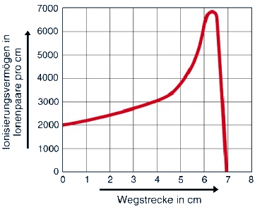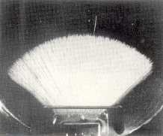
Abbildung 1: Ionisationsvermögen von Alphateilchen in Abhängigkeit von der Wegstrecke in Materie (Bragg-Kurve) und „Fächer“ von gleichlangen Spuren monoenergetischer Teilchen in einer Nebelkammer (aus [1], verändert, und [23]).

Ionisierende elektromagnetische Strahlung
Bei der Wechselwirkung von hochenergetischer, d.h. ionisierender elektromagnetischer Strahlung wie Gamma-, Röntgen- aber auch kurzwelliger UV-Strahlung mit Materie kommt es zu u. g. Effekten, die zu einer Schwächung der ein- bzw. durchdringenden Strahlungsintensität führen (ungefähre Bereiche der Photonenenergien sind in Klammern angegeben, sie sind allerdings stark materialabhängig, nach [2] und [26]; siehe auch Abb. 2).
Abbildung 2: Beiträge zur Absorption von Röntgen- und Gammastrahlung in Blei (Daten aus [26]).
Laut KLP sind nicht alle dieser Wechselwirkungen obligatorisch; dies ist ebenfalls in Klammern vermerkt):
- Photoeffekt bzw. Photoionisation (5 eV bis 100 keV; Inhaltsfeld Quantenobjekte)
Ein Lichtquant kann ein Elektron aus der Hülle eines Atoms oder Moleküls schlagen. Dies nennt man Photoionisation [18]. Das Photon wird dabei vollständig absorbiert, seine Energie verteilt sich auf die notwendige und materialabhängige Auslösearbeit und die kinetische Energie des Elektrons, nachdem es die Hülle verlassen hat. Wird eine Metall- oder Halbleiteroberfläche bestrahlt und dabei Elektronen ausgelöst, spricht man vom äußeren Photoeffekt oder Hallwachs-Effekt [18].
Bei ausreichend hoher Energie des ursprünglichen Quants ist das herausgeschlagene Elektron wie Betastrahlung in der Lage, weitere Ionisationsprozesse in Nachbaratomen durchzuführen (Sekundärionisation). Ist die Geschwindigkeit des Elektrons gering genug, kann es sich an ein Nachbaratom anlagern, welches so zu einem Anion wird.
- Compton-Effekt (ca. 50 keV bis 1 MeV; fakultativ)
Ein Gammaquant trifft ein schwach gebundenes, d.h. quasifreies Elektron aus der äußeren Hülle eines Atoms oder Moleküls. Es findet ein inelastischer Stoß statt, d.h. das Photon gibt einen Teil seiner Energie an das Elektron ab und wird an diesem gestreut (siehe Abb. 3). Das Elektron verlässt die Hülle, d.h. das Atom wird ionisiert. Der Energieübertrag auf das Elektron und somit die Wellenlängenänderung des Photons sind stoßwinkelabhängig [9]. Der Compton-Effekt ist neben dem Photoeffekt ein weiterer historisch relevanter Nachweis des Teilchencharakters von Licht und wurde im Jahr 1922 von seinem Namensgeber Arthur Holly Compton beschrieben [15].
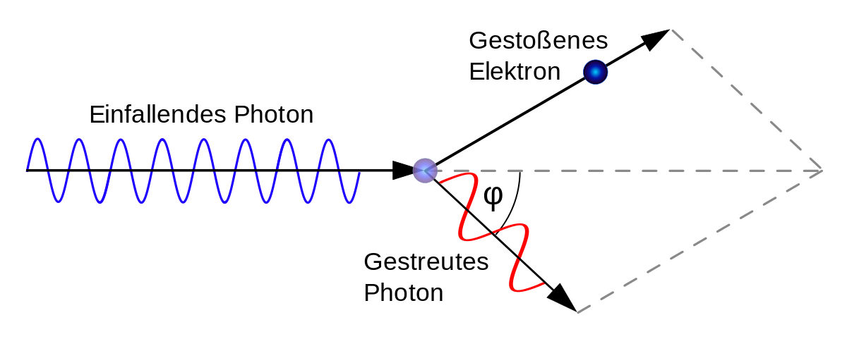
Abbildung 3: Compton-Streuung eines Photons an einem Elektron (aus [9]).
Wird ein inneres Hüllelektron getroffen, wird das Photon elastisch und rückstoßfrei gestreut, d.h. es findet kein Energieübertrag statt; die Wellenlänge des Photons ändert sich nicht [9].
- Paarbildung (ab 1,022 MeV; inhaltlicher Schwerpunkt Standardmodell der Elementarteilchenphysik)
Trifft ein Photon auf das elektrische Feld eines Atomkerns, kann ein Teilchen-Antiteilchenpaar entstehen. Die Energie des Photons muss dazu mindestens der Ruheenergie des Teilchenpaares entsprechen. D.h. aus einem Photon mit mindestens 1,022 MeV kann ein Elektron-Positron-Paar entstehen. Der Atomkern ist bei dem Prozess notwendig, um den Impuls des Photons aufzunehmen.
Die entstehenden Teilchen können wiederum mit umgebender Materie wechselwirken, d.h. z.B. Sekundärionisierungen auslösen. Das Antiteilchen kann bei kleinen Geschwindigkeiten durch Kontakt mit einem Annihilationspartner wieder zerstrahlen. Die dabei entstehenden Gammaquanten können weitere Tertiäreffekte auslösen.
- Kernphotoeffekt (2,18 bis 16 MeV; fakultativ)
Durch Absorption eines Photons können Neutronen oder Protonen aus einem Atomkern ausgelöst werden, welche bei ausreichend kinetischer Energie entsprechende Sekundärwechselwirkungen mit anderen Atomen eingehen können. Freie Neutronen zerfallen nach ca. 15 min oder werden von anderen Atomkernen absorbiert, was zur Aktivierung dieser Kerne führen kann.
- Photodesintegration von Atomkernen (größer als ca. 16 MeV; fakultativ)
Ein Atomkern kann durch Absorption eines hochenergetischen Photons derart angeregt werden, dass er in zwei oder mehr Tochterkerne zerfällt, d.h. durch das Photon gespalten wird. Photodesintegration hat eine wichtige Bedeutung u. a. in alten und schweren Sternen, in denen das Neonbrennen eingesetzt hat. Dabei wird Neon in Sauerstoff und Helium gespalten, letzteres fusioniert dann mit Neon zu Magnesium [16].

Nichtionisierende elektromagnetische Strahlung
Ist die Energie der Photonen nicht ausreichend für die Ionisation von Materie, d.h. liegt sie unterhalb von UV-Strahlung (unter ca. 4 eV), finden folgende Wechselwirkungen statt:
- Rayleigh-Streuung (fakultativ)
Elektromagnetische Strahlung kann an Partikeln elastisch gestreut werden, deren Durchmesser kleiner als die Wellenlänge der Strahlung ist. Der Absorptionskoeffizient ist proportional zur vierten Potenz der Frequenz der Strahlung. Dieses Phänomen ist der Grund für die blaue Farbe des Himmels. Lichtleiter zur Telekommunikation werden häufig mit Infrarotlicht betrieben, da dieses weniger gestreut wird [4].
- Anregung von Molekül- und Gitterschwingungen (fakultativ)
Durch Absorption von Photonen aus dem infraroten und sichtbaren Spektralbereich werden Schwingungen in Molekülen oder Kristallgittern angeregt. Im letzteren Fall nennt man diese Schwingungen Phononen [3].
- Elektronische Anregung (inhaltlicher Schwerpunkt Energiequantelung in der Atomhülle)
Entspricht die Energie eines Photons einem erlaubten elektronischen Übergang zwischen zwei Energieniveaus eines Atoms oder Moleküls, kann das Photon absorbiert werden. Ein Hüllelektron springt vom energetisch niedrigeren Zustand zum höheren („Quantensprung“).
Je nach elektronischer Struktur des Materials kann anschließend die Abregung durch Rückfall in die Ausgangslage und Emission eines entsprechenden Photons erfolgen. Diese emittierte Strahlung erscheint gegenüber der ursprünglichen Strahlungsrichtung gestreut.
Die Abregung kann auch über erlaubte Zwischenschritte erfolgen, wobei entsprechende Photonen emittiert oder Molekül- oder Gitterschwingungen angeregt werden.
Die aufgenommene Energie kann allerdings auch auf ein Elektron eines höheren Energieniveaus übertragen werden, welches dann aus der Hülle herausgelöst werden kann (Auger-Elektron, Auger-Effekt [7]; fakultativ).
Angeregte Moleküle können ggf. chemische Reaktionen eingehen, die im Grundzustand nicht möglich oder weniger wahrscheinlich sind (fakultativ).
- Innerer Photoeffekt (fakultativ)
Werden Hüllelektronen eines Halbleiters durch Lichtabsorption vom Valenzband ins Leitungsband gehoben, so erhöht sich seine elektrische Leitfähigkeit des Materials, man spricht von Photoleitung [18]. Dieser Effekt wird technisch z.B. bei Photowiderständen benutzt.
Werden ein p- und ein n-dotierter Halbleiter zusammengebracht (Diode), entsteht durch Diffusion und Drift von Ladungen eine sogenannte Raumladungszone. Eine Energiezufuhr durch Bestrahlung ermöglicht einen elektrischen Strom entgegen der Durchlassrichtung der Diode, indem Elektronen in die n-Schicht wandern und die positiven Defektelektronen („Löcher“) in die p-Schicht. Dies nennt man den photovoltaischen Effekt, auf dem die Funktion von Solarzellen beruht [18].

Biologische Strahlenwirkungen
Die beschriebenen physikalischen Wechselwirkungen – vor allem die von energiereichen ionisierenden Strahlungsarten – können in lebendem Gewebe zu schädlichen Effekten führen. Dabei ist häufig das Erbmaterial im Zellkern, aber auch die makromolekulare Maschinerie und Struktur der Zelle betroffen (Lipide, Proteine bzw. Enzyme). Man unterscheidet hier zwischen somatischen Schäden, die die Funktionsfähigkeit von Körperzellen beeinträchtigen, und genetischen Defekten in den Geschlechtszellen, die vererbt werden können. Teratogene Schäden betreffen Embryos während der Schwangerschaft [10].
Protonen, Neutronen, Alphateilchen und andere schnelle Atomkerne bzw. ihre Fragmente haben eine deutlich höhere relative biologische Wirksamkeit als elektromagnetische oder Betastrahlen. Dies liegt an ihrer Masse und der damit verbundenen Fähigkeit, viele Ionisationsereignisse beim Weg durch das Gewebe auszulösen[12].
Das Erbmaterial DNA kann durch einen direkten Treffer geschädigt werden, d.h. es können Strangbrüche und Veränderungen der Nucleotidbasen auftreten. Aufgrund seiner wesentlich höheren Konzentration in Zellen ist allerdings die Radiolyse des Wassers deutlich wahrscheinlicher (siehe Abb. 4). Dabei entstehen aggressive Verbindungen wie Sauerstoffradikale (reaktive Sauerstoffspezies wie z.B. das elektrisch neutrale Hydroxyl-Radikal •OH, also das Bruchstück eines Wassermoleküls mit einem ungepaarten Elektron; nicht zu verwechseln mit dem elektrisch geladenen Hydroxid-Ion OH⁻ [25]), Ionen oder Wasserstoffperoxid [8]. Diese reaktiven Sauerstoffspezies können dann wiederum die DNA chemisch verändern und zu Mutationen führen, was z.B. zum Tod der Zelle oder zur Entstehung von Krebs führen kann. Sind viele Zellen eines Gewebes vom Zelltod betroffen, kann dies zu Funktionsbeeinträchtigungen bis hin zur Strahlenkrankheit führen [11].
Sterben die geschädigten Zellen in einem solchen Ausmaß, dass Schäden auch akut sichtbar sind, spricht man von deterministischen Schäden (Ausnahmen sind z.B. die spätere Trübung einer geschädigten Augenlinse oder eine reduzierte Fruchtbarkeit, die ggf. erst später bemerkt wird). Überleben die geschädigten bzw. mutierten Zellen, treten Schäden mit einer gewissen Wahrscheinlichkeit erst nach langer Zeit zu Tage (nach Akkumulation von weiteren Mutationen). Diese nennt man stochastische Schäden [11].
Zellen sind in der Lage, Schäden der Erbsubstanz und anderen Makromolekülen zu reparieren. Diese Aufgabe übernehmen spezielle Enzyme (Biokatalysatoren). Da die DNA ein Doppelstrang aus zwei sequenzkomplementären Molekülen ist, d.h. die Erbinformation redundant vorliegt, können Schäden oder Informationsverfälschungen häufig vollständig wiederhergestellt werden, wenn nur ein Strang betroffen ist und der andere als Matrize verwendet werden kann [10]. Ist die Erbinformation irreparabel zerstört oder verändert und wird dies von der Zelle oder dem Immunsystem erkannt, kann der programmierte Zelltod (Apoptose) eingeleitet werden, um Schäden am Organismus zu vermeiden [13].
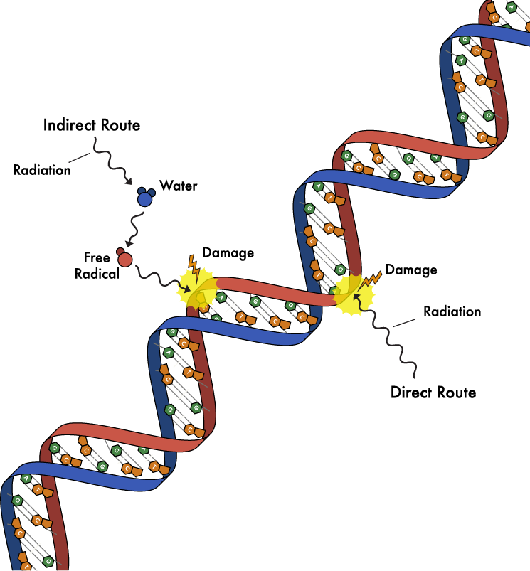
Abbildung 4: Direkter und indirekter Weg der DNA-Schädigung durch Strahlung (aus [21]).

Experimentelle Untersuchung von Strahlenabsorption
Die Absorption von radioaktiver Strahlung kann mittels Papier, Aluminiumblechen und Bleiplatten demonstriert werden. Je nach vorhandenem Nuklid bzw. der emittierten Strahlungsarten können spezifische Zählratenverläufe beobachtet werden. Zum Nachweis der exponentiellen Abnahme der Strahlungsintensität in Abhängigkeit von der Absorberdicke sind Nuklide besonders geeignet, die eine möglichst monochromatische Gammastrahlung aussenden, wie z.B. der Gammastrahler ¹³⁷Cs (siehe Abb. 5).
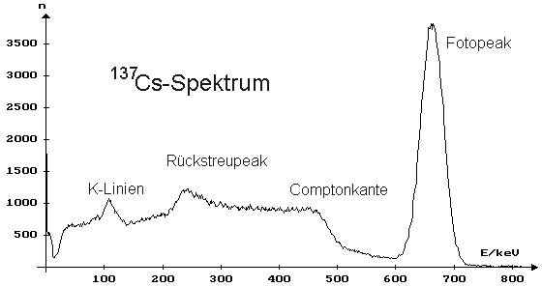
Abbildung 5: Quasi-monochromatisches Gammaspektrum von ¹³⁷Cs mit der intensiven Emissionslinie bei 662 keV. Das Comptongebirge entsteht durch Comptonstreuung im Detektor (die Comptonkante entspricht einem Streuwinkel von 180°), die Rückstreulinie ebenfalls durch Comptonstreuung in der Hülle des Präparats und die K-Linien entstehen durch Röntgenfluoreszenz in der verwendeten Bleiabschirmung. (aus [28]).
Da monoenergetische Teilchenstrahlung eine feste Reichweite in Materie hat, eignen sich Alphastrahler überhaupt nicht und Betastrahler nur sehr bedingt und mit starker didaktischer Reduktion für den Nachweis des Absorptionsgesetzes (siehe auch Abschnitt 3).
Die Darstellung und Auswertung der Messwerte (siehe Tabelle 1) kann in einer Tabellenkalkulation oder je nach Ausstattung der Sammlung in dem herstellerspezifischen Programms des digitalen Messwerterfassungssystems erfolgen.
Tabelle 1: Messwerte zur Absorption des Gammastrahlers ¹³⁷Cs in Blei.
d / mm | 0 | 2 | 4 | 6 | 8 | 10 | 12 | 14 | 16 | 18
R / (10 min)⁻¹ | 2467 | 1987 | 1549 | 1232 | 987 | 773 | 623 | 480 | 411 | 312
Aus dem Verlauf der Strahlungsintensität eines Strahlers in Abhängigkeit von der Dicke der Absorberschicht kann die Halbwertsdicke d_{1/2} bestimmt werden (siehe Abb. 6). Eine einfache Abschätzung ist das Abzählen der Absorberschichten an mehreren Stellen des Graphen, bis die Intensität auf die Hälfte abgesunken ist.
Abbildung 6: Absorption eines Gammastrahlers (¹³⁷Cs) in Blei. Angegeben sind die Funktion der Regressionskurve und Hilfslinien zur Bestimmung der Halbwertsdicke (die Linien laufen zur Regressionskurve; sie treffen in diesem Beispiel nur zufällig die Messpunkte).
Alternativ können die Messwerte einfachlogarithmisch aufgetragen oder eine exponentielle Regression mit dem GTR oder einer Tabellenkalkulation durchgeführt werden. Eine weitere einfache Möglichkeit ist die Quotientenbildung von Messwerten mit dem gleichen Abstand Δd hinsichtlich der Absorberdicke (z.B. benachbarte Messwerte, wenn die zugefügten Absorberschichten alle gleich stark sind); die Konstanz der Quotienten zeigt die exponentielle Abhängigkeit:
$$\frac{R(d)}{R(d+Δd)}=\frac{R_{0}⋅e^{−α⋅d}}{R_{0}⋅e^{−α⋅(d+Δd)}}=α⋅Δd=\text{const}\text{.}$$
Die Daten können auch durch Logarithmieren linearisiert werden. Aus der exponentiellen Abhängigkeit der Zählrate R von der Dicke d des Absorbers
$$R(d)=R_{0}⋅e^{−α⋅d}$$
erhält man nach Division durch R₀ bzw. R(0) durch Logarithmieren die linearisierte Form
$\text{ln}(\frac{R(d)}{R_{0}})=−α⋅d$.
oder nach Division durch die Einheit s⁻¹ durch Logarithmieren die linearisierte Form
$$\text{ln}(\frac{R(d)}{s^{−1}})=−α⋅d+\text{ln}(\frac{R_{0}}{s^{−1}})⇔\text{ln}(\left\{R(d)\right\})=−α⋅d+\text{ln}(\left\{R_{0}\right\})$$
mit dem Achsenabschnitt ln({R₀}) und den einheitenlosen Zahlwerten {R(d)} bzw. {R₀}. Die Steigung entspricht in beiden Fällen dem materialabhängigen Absorptionskoeffizienten α. Letztere Variante ist sinnvoller, weil nicht durch den R₀-Wert dividiert werden muss, der auch nur durch R(0) abgeschätzt werden kann. Die Problematik des Logarithmus der Einheit s⁻¹ kann dabei didaktisch reduziert oder aber wie oben gezeigt anhand der Division durch die Einheit des Messintervalls vermieden werden: Der Tabellenkopf und die Koordinatenachse werden dann z.B. mit ln(R₀/s⁻¹) oder ln({R₀}) beschriftet (siehe Tabelle 2 und Abbildung 7). Zur Vorbereitung auf das Zentralabitur muss mindestens eine der vier o.g. Methoden bekannt sein (graphisch per Halbwertsdicke, Regression mittels GTR, Quotientenbildung, Bildung des Logarithmus).
Tabelle 2: Linearisierte Messwerte
d / mm | 0 | 2 | 4 | 6 | 8 | 10 | 12 | 14 | 16 | 18
ln(R/R(0)) / 1 | 0 | -0,22 | -0,47 | -0,69 | -0,92 | -1,16 | -1,38 | -1,64 | -1,79 | -2,07
ln(R/(10 min)⁻¹) / 1 | 7,81 | 7,59 | 7,35 | 7,12 | 6,89 | 6,65 | 6,43 | 6,17 | 6,02 | 5,74
Die Halbwertsdicke d_{1/2} erhält man, indem man die halbe Ausgangsrate in die Ausgangsgleichung einsetzt:
$$R(d_{1/2})=\frac{1}{2}R_{0}=R_{0}⋅e^{−α⋅d_{1/2}}$$
Daraus erhält man die Halbwertsdicke
$$d_{1/2}=\frac{\text{ln}(2)}{α}$$
Abbildung 7: Beide beschriebenen Varianten der Linearisierung des Absorptionsverlaufs mit den jeweiligen Funktionen der Regressionsgeraden.

3. Fachdidaktische Hinweise:
Die Absorption von Strahlung lässt sich gut experimentell auch im Schülerversuch charakterisieren. Bei entsprechender Ausstattung der Physiksammlung sollte diese Möglichkeit genutzt werden.
Die exakte Abhängigkeit der Zählrate von der Absorberdicke ist vom verwendeten Strahler bzw. von den emittierten Strahlungsarten und -energien abhängig, da der Absorptionskoeffizient strahlungsart- und energieabhängig ist. Eine korrekte quantitative Auswertung eines exponentiellen Zusammenhangs ist nur bei hinreichend monochromatischer Gamma- oder Röntgenstrahlung möglich. Betastrahlung ist nicht monochromatisch, sondern weist ein kontinuierliches Spektrum auf, da sich die Zerfallsenergie auf zwei bzw. drei Partikel verteilt: Den zerfallenden Kern und das intermediäre W⁻-Boson, welches wiederum in das Betaelektron und ein Antielektronneutrino zerfällt. Somit sind die Energien der emittierten Betaelektronen – und der Antielektronneutrinos – kontinuierlich verteilt (siehe Abb. 8). D.h. dass die Elektronen unterschiedlicher Energie unterschiedliche Reichweiten in Materie haben. Daraus ergibt sich z.B. bei der Absorption von Betastrahlung in Aluminiumblechen oder Papier eine abfallende Kurve, der allerdings ein anderer Mechanismus als bei der Absorption von elektromagnetischer Strahlung zugrunde liegt und die nur zufällig einen ähnlichen Verlauf aufweist. Ob diese Problematik thematisiert oder didaktisch reduziert wird, bleibt der Lehrkraft überlassen. Empfohlen wird, die Absorption von Betastrahlung nicht zur Modellierung des exponentiellen Absorptionsgesetzes heranzuziehen.
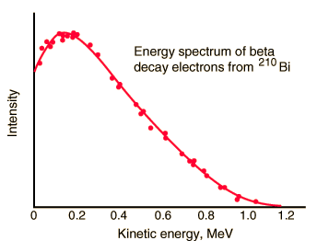
Abbildung 8: Das vergleichsweise einfach strukturierte Energiespektrum der Betastrahlung von ²¹⁰Bi (aus [27]).
Laut Kernlehrplan des Physikgrund- und Leistungskurses ist die Besprechung des Comptoneffekts im Unterricht nicht mehr obligatorisch. Auch die Behandlung der oben beschriebenen Absorption von nichtionisierender Strahlung ist nicht vorgegeben. Die zugrundeliegenden Mechanismen lassen sich allerdings gut didaktisch reduzieren. Daher sollten, um den Schülerinnen ein vollständiges Bild des elektromagnetischen Spektrums und der Wechselwirkungsmöglichkeiten von Strahlung mit Materie zu bieten, auch diese Mechanismen kurz angesprochen werden. Dabei sollte auf die Zuordnung von Photonenenergien zu den jeweiligen Effekten dringend verzichtet werden (bzw. gröber gerastert oder nur in Größenordnungen), sondern nur eine Einteilung der Phänomene nach den bereits bekannten Abschnitten des Spektrums (Infrarot, sichtbares Licht, UV, Röntgen- und Gammastrahlung) erfolgen (siehe Abschnitt 6).

4. Computergestützte Modelle von Absorptionsexperimenten
Dieses Applet des Nondestructive Testing Resource Centers demonstriert die statistische Natur der Wechselwirkungen bei Absorption von Röntgenstrahlung in verschiedenen Materialien:
https://www.nde-ed.org/EducationResources/CommunityCollege/Radiography/Physics/applet_2_8/applet_2_8.htm
Dieses Applet zeigt zusätzlich das Spektrum der Röntgenröhre an:
https://www.nde-ed.org/EducationResources/CommunityCollege/Radiography/Physics/applet_2_8a/applet_2_8a.htm
Bei Leifi findet man weiteres Material zur Absorption von Strahlung:
http://www.leifiphysik.de/kern-teilchenphysik/radioaktivitaet-fortfuehrung/versuche

5. Vorschlag für das Vorgehen im Unterricht
Als Einstieg kann je nach Ausstattung ein Schülerexperiment oder eine Lehrerdemonstration zur Absorption der Strahlung eines Mischstrahlers wie z.B. ²²⁶Ra in Papier, Aluminium und Blei verschiedener Dicken aufgenommen werden. Für eine gute Statistik sind üblicherweise Torzeiten von 60 s ausreichend. Werden die Experimente von Schülerinnen und Schülern durchgeführt, können bei vergleichbaren Präparaten die Messwerte mit einer Tabellenkalkulation gemittelt werden. Dabei sollte allerdings auf eine möglichst gleiche Versuchsgeometrie geachtet werden, um die Statistik nicht zu verfälschen.
Die Ermittlung des exponentiellen Absorptionsgesetzes für elektromagnetische Strahlung kann mittels eines monochromatischen Gammastrahlers und Bleiplatten als Absorber durchgeführt werden. Alternativ kann auch die Absorption von Röntgenstrahlung mittels eines Schulröntgengeräts demonstriert werden. Bei einer Molybdänanode kann mittels eines Zirkonfilters der Bremsberg und die K_{β}-Linie herausgefiltert werden und so hauptsächlich die hinreichend monochromatische Strahlung der K_{α}-Linie verwendet werden [29]. Nach vorzugsweise computergestützter Auftragung wird der exponentielle Abfall sichtbar und kann wie in Abschnitt 2 beschrieben ausgewertet werden.
Nach dem beschriebenen experimentellen Teil können die o.g. physikalischen Phänomene, welche bei der Absorption radioaktiver Strahlung in Materie auftreten, besprochen werden.
Abschließend können, um ein möglichst vollständiges Bild der Wechselwirkung von Strahlung und Materie vermitteln zu können, die Absorption von nichtionisierender Strahlung in didaktisch reduzierter Form behandelt werden (siehe auch Abschnitt 6).

6. Alternativen und weitere fakultative Möglichkeiten
Wie schon in Abschnitt 3 angesprochen, bietet sich optional eine vollständige, didaktisch reduzierte Übersicht über alle genannten Wechselwirkungen von Strahlung mit Materie an (siehe Tabelle 3).
Tabelle 3: Didaktisch reduzierte Zusammenstellung der Absorptionseffekte (IR: Infrarot; Vis: Sichtbares Licht; Rö: Röntgenstrahlung; γ: Gammastrahlung).
Phänomen | Ionisation | Bereich | Erläuterung
Rayleigh-Streuung | - | abhängig von Teilchengröße | Elastische Streuung an Teilchen
Schwingungen | - | IR | Schwingungen und Rotation von Bindungen
Elektronische Anregung | - | IR bis Rö | Quantensprünge in der Atomhülle
Innerer Photoeffekt | - | IR bis Rö | Erhöhung der Leitfähigkeit, Erzeugung von elektrischem Strom
Photoeffekt/Photoionisation | + | Vis bis Rö | Auslösen von Hüllelektronen
Compton-Effekt | + | Rö bis γ | Inelastische Streuung an Elektronen
Paarbildung | + (sekundär) | γ | Erzeugung von Teilchen-Antiteilchenpaaren
Kernphotoeffekt | + (Kern) | γ | Auslösen von Nukleonen
Photodesintegration | + (Kern) | γ | Spaltung von Kernen
Ein weiteres Thema, welches im Unterricht angesprochen oder als Referatsthema vergeben werden kann, ist z.B. die medizinische Strahlentherapie mittels verschiedener Strahlenarten. Dabei können vor allem die Eindringtiefe und die je nach Strahlenart und –energie variierbare gezielte Energieabgabe thematisiert werden (siehe Abb. 9). Als Übergang zum Thema Antimaterie im Inhaltsfeld Teilchenphysik kann die in Entwicklung befindliche Bestrahlung mit Antiprotonen diskutiert werden, die eine effizientere Zerstörung von Krebszellen durch Annihilationsstrahlung direkt im Tumor ermöglicht [19].
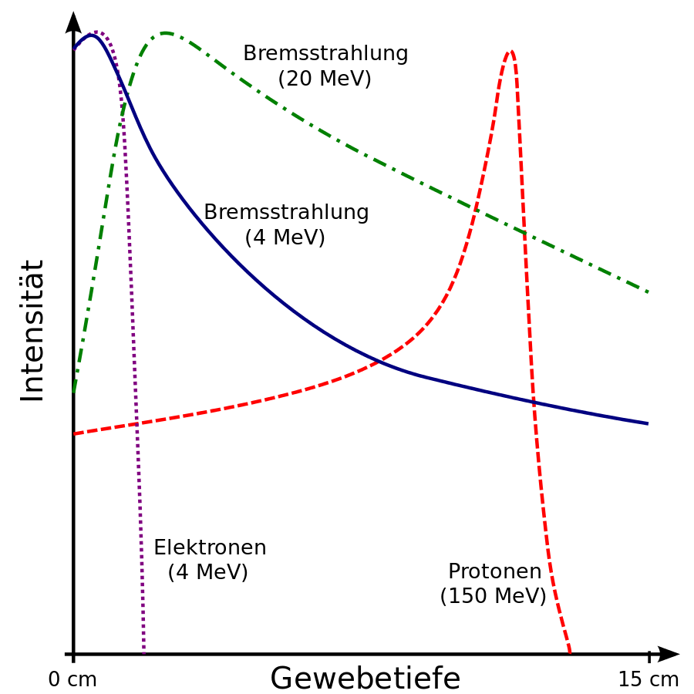
Abbildung 9: Tiefendosiskurven verschiedener Strahlungsarten und –energien (aus [14]).
Ein weiterer medizinischer Aspekt ist die Verwendung von Röntgenstrahlung in bildgebenden Verfahren wie der klassischen zweidimensionalen Radiographie oder auch der dreidimensionalen Computertomographie.
Ferner können die biologischen Wirkungen von Ultraviolettstrahlung aufgrund von Sonnenstrahlung oder dem Gebrauch von Sonnenbänken thematisiert werden (siehe Abb. 10).
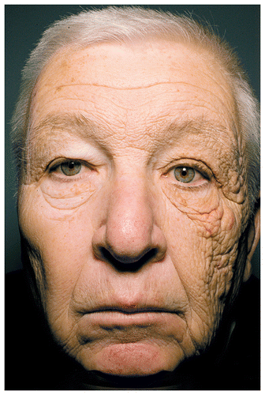
Abbildung 10: Unilaterale Dermatoheliose (einseitige chronische Sonnenexposition) eines ehemaligen LKW-Fahrers, der jahrzehntelang mit offenem Fahrertürfenster gefahren ist (aus [17]).
Auch Smartphones können als Messinstrument für ionisierende Strahlung verwendet werden; der Fotosensor registriert die Wechselwirkung mit ionisierender Strahlung als Lichtimpuls, den eine spezielle App zählt [21]. Ferner sind Sensormodule erhältlich, welche registrierte Strahlung über den Mikrophoneingang an eine Steuer-App signalisiert [22]. Der in manchen Geräten vorhandene Lichtstärkesensor eignet sich üblicherweise aufgrund einer zu geringen Auflösung nicht, um Absorption von Licht z.B. in Graufiltergläsern auswertbar zu messen.

7. Quellen
- http://www.zw-jena.de/energie/wechselwirkung.html
- https://de.wikipedia.org/wiki/Photon
- https://de.wikipedia.org/wiki/Phonon
- https://de.wikipedia.org/wiki/Rayleigh-Streuung
- https://de.wikipedia.org/wiki/Photodesintegration
- https://de.wikipedia.org/wiki/Kernphotoeffekt
- https://de.wikipedia.org/wiki/Auger-Effekt
- https://de.wikipedia.org/wiki/Strahlenbiologie
- http://www.leifiphysik.de/quantenphysik/quantenobjekt-photon/compton-effekt
- https://de.wikipedia.org/wiki/Strahlenschaden
- https://de.wikipedia.org/wiki/Strahlenkrankheit
- https://de.wikipedia.org/wiki/Strahlungswichtungsfaktor
- https://de.wikipedia.org/wiki/Apoptose
- https://de.wikipedia.org/wiki/Strahlentherapie
- Arthur Holly Compton: Secondary Radiations produced by X-rays and some of their applications to physical problems. In: Bulletin of the National Research Council. Band 20 (1922)
- https://de.wikipedia.org/wiki/Neonbrennen
- http://www.nejm.org/doi/full/10.1056/nejmicm1104059#t=article
- https://de.wikipedia.org/wiki/Photoelektrischer_Effekt
- https://home.cern/about/experiments/ace
- http://www.pro-physik.de/details/phiuznews/5248971/Smartphones_als_Geigerzaehler.html
- http://www.rise.duke.edu/radiation/the-mission.html
- http://opengeiger.de/tests.html
- http://www.idn.uni-bremen.de/cvpmm/content/radioaktivitaet/
show.php?modul=23&file=2&right=energien_alpha.html
- https://de.wikipedia.org/wiki/Bremsstrahlung
- https://de.wikipedia.org/wiki/Radikale_(Chemie)
- http://physics.nist.gov/PhysRefData/Xcom/html/xcom1.html
- http://www2.warwick.ac.uk/fac/sci/physics/research/epp/exp/detrd/amber/betaspectrum/
- http://www.leifiphysik.de/kern-teilchenphysik/radioaktivitaet-fortfuehrung/versuche/gammaspektrum-von-cs-137
- http://www.leifiphysik.de/optik/elektromagnetisches-spektrum/versuche/drehkristallmethode-von-bragg

